Р О С С И Й С К А Я Ф Е Д Е Р А Ц И Я
Б Е Л Г О Р О Д С К А Я О Б Л А С Т Ь

ЗЕМСКОЕ СОБРАНИЕ ГОРКИНСКОГО СЕЛЬСКОГО ПОСЕЛЕНИЯ
МУНИЦИПАЛЬНОГО РАЙОНА «КРАСНЕНСКИЙ РАЙОН»

Р Е Ш Е Н И Е

28 декабря 2015 года № 159

Об утверждении графика приема граждан депутатами
земского собрания Горкинского сельского поселения
на I полугодие 2016 года

В соответствии с Уставом земского собрания Горкинского сельского поселения муниципального района «Красненский район» Белгородской области и Регламентом земского собрания Горкинского сельского поселения Красненского района земское собрание Горкинского сельского поселения р е ш и л о:
- Утвердить график приема граждан депутатами Земского собрания Горкинского сельского поселения на I полугодие 2016 года (прилагается).
2. Контроль за выполнением решения возложить на главу Горкинского сельского поселения Вальтер В.В.

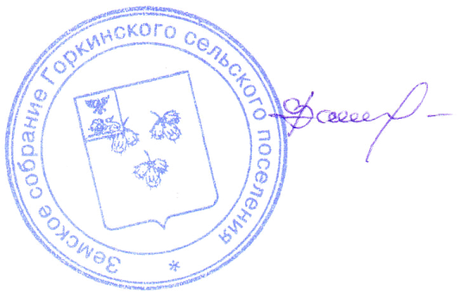
Глава Горкинского
сельского поселения В.В. Вальтер

УТВЕРЖДЕН
решением Земского собрания
Горкинского сельского поселения

от 28.12.2015 г. № 159

ГРАФИК
ПРИЕМА ГРАЖДАН ДЕПУТАТАМИ ЗЕМСКОГО СОБРАНИЯ
ГОРКИНСКОГО СЕЛЬСКОГО ПОСЕЛЕНИЯ
МУНИЦИПАЛЬНОГО РАЙОНА «КРАСНЕНСКИЙ РАЙОН»
НА I ПОЛУГОДИЕ 2015 ГОДА

Фамилия, имя, отчество депутата | Место приёма | Дата  и день приёма | Время  приёма | Телефон для записи
Вальтер Владимир Викторович | с.Горки, ул.Центральная, 61  Администрация Горкинского  сельского поселения | 14.01.2016 г – четверг  03.03.2016 г. – среда  21.04.2016 - четверг  18.05.2016 г. – среда | 15.00 – 16.00 | 5-31-19
Жуков Петр Алексеевич | с.Горки, ул.Центральная, 61  Администрация Горкинского  сельского поселения | 05.02.2016 г. – пятница  07.04.2016 г. – четверг  11.05.2016 - среда  02.06.2016 г. – четверг | 11.00 – 12.00 | 5-31-19
Лихачев Иван Алексеевич | с.Горки, ул.Центральная, 61  Администрация Горкинского  сельского поселения | 20.01.2016 г. – среда  15.03.2016 г. – вторник  17.05.2016 г. – вторник  10.06.2016 г. - пятница | 10.00 – 11.00 | 5-31-19
Мальцева Татьяна Федоровна | с.Богословка, ул.Центральная, 45  Администрация Горкинского  сельского поселения | 21.01.2016 г. – четверг  19.02.2016 г. – пятница  14.04.2016 г. – четверг  14.06.2016 г. - вторник | 10.00 – 12.00 | 5-31-19
Мотченко Мария Николаевна | с.Горки, ул.Центральная, 61  Администрация Горкинского  сельского поселения | 25.02.2016 г. – четверг  22.03.2016 г. – вторник  27.04.2016 г. – среда  31.05.2016 г. - вторник | 15.00 – 16.00 | 5-31-19
Омельченко Людмила Ивановна | с.Горки, ул.Центральная, 61  Администрация Горкинского  сельского поселения | 10.02.2016 г. - среда  18.03.2016 г. – пятница  14.04.2016 г. – четверг  27.05.2016 г. - пятница | 11.00 – 12.00 | 5-31-19
Пахомова Марина Викторовна | с.Богословка, ул.Центральная, 45  Администрация Горкинского  сельского поселения | 11.02.2016 г. - четверг  16.03.2016 г. – среда  18.05.2016 г. – среда  22.06.2016 г. – среда | 10.00 – 11.00 | 5-31-19
Рудакова Екатерина Владимировна | с.Горки, ул.Центральная, 61  Администрация Горкинского  сельского поселения | 26.02.2016 г. – пятница  22.03.2016 г. – вторник  12.04.2016 г. – вторник  24.05.2016 г. - вторник | 10.00 – 11.00 | 5-31-19
Токорев Иван Дмитриевич | с.Горки, ул.Центральная, 61  Администрация Горкинского  сельского поселения | 02.02.2016 г. – вторник  14.03.2016 г.-понедельник  25.04.2016 г.-понедельник  21.06.2016 г. – вторник | 11.00 – 12.00 | 5-31-19
Ярмонов Дмитрий Николаевич | с.Горки, ул.Центральная, 61  Администрация Горкинского  сельского поселения | 12.02.2016 г. – пятница  25.03.2016 г. – пятница 22.04.2016 г. – пятница  20.05.2016 г. – пятница | 13.00 – 14.00 | 5-31-19

